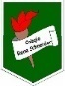COLEGIO RENE SCHNEIDER

EDUCACION PARVULARIA

VIVIANA SOTO DELAIGUE

GUIA DE APRENDIZAJE

**Núcleo: PENSAMIENTO MATEMATICO Curso: kínder**

**Fecha: 28 de julio de 2020 Docente: Viviana Soto Délaigue**

**Nombre del Alumno: ____________________________________________**

**O-A:** Experimentar con diversos objetos estableciendo relaciones al clasificar por dos o tres atributos a la vez (forma, color, tamaño, función, masa, materialidad, entre otros) y seriar por altura, ancho, longitud o capacidad para contener (2)

**Contenido:** Clasificación **Habilidad:** Categorizar

**Objetivo de la clase:** Clasificar por un atributo

**Indicaciones generales:** Papitos: Para esta actividad necesitaras:

Contar con un espacio limpio, seguro y acogedor

Lavarse las manos para iniciar el trabajo

Colocar el nombre y apellido del estudiante (el niño debe hacerlo)

Lápiz de mina, lápices de colores

En YouTube observar el siguiente video: <https://youtu.be/ol11YcbRku8>

Pasar a la actividad de la guía.

Monitorear y orientar el trabajo

Felicitar al niño al término de la actividad

Lavarse las manos una vez terminada la actividad.

Enviar la actividad vía wasap o correo electrónico para retroalimentación

Entregar actividad realizada en próxima entrega de material

**Actividad:**

Observar video

Observa con atención

Colorea los medios de transporte que van por la tierra.

**VI.-** **Retroalimentación**

La retroalimentación se realizará cada vez que se envíe la actividad vía wasap o correo electrónico

La actividad de hoy, está basada en, establecer relaciones al clasificar, siendo un antecesor para tener éxito en el proceso escolar.

**¡Felicitaciones, por el trabajo realizado!**

**VII.- Envío:**

Fecha de entrega por el docente: **29 de julio del 2020**

Fecha de recepción presencial: **12 de agosto del 2020 (cuando se retire material nuevo)**

Una vez finalizada la actividad enviar a través de fotos o scanner de la actividad realizada al siguiente correo: [viviana.soto@colegio-reneschneider.cl](mailto:viviana.soto@colegio-reneschneider.cl) y dejar actividad en colegio para revisión, cuando concurra a buscar material para trabajar en el hogar

COLEGIO RENE SCHNEIDER

EDUCACION PARVULARIA

VIVIANA SOTO DELAIGUE

**ACTIVIDAD:** Observa con atención. Colorea solo los medios de transporte que van por la tierra.

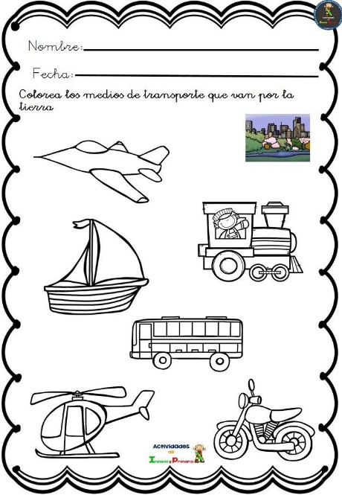

**CIERRE:** Ticket de salida

Tengo un conjunto de lápices largos y azules; ¿cómo serían?, dibújalos en el cuadrado

¿Qué atributos se usaron para clasificar los lápices?

________________________________________________________________________________________

COLEGIO RENE SCHNEIDER

EDUCACION PARVULARIA

VIVIANA SOTO DELAIGUE

GUIA DE APRENDIZAJE

**Núcleo: PENSAMIENTO MATEMATICO Curso: kínder**

**Fecha: 31 de julio de 2020 Docente: Viviana Soto Délaigue**

**Nombre del Alumno: ____________________________________________**

**O-A:** Experimentar con diversos objetos estableciendo relaciones al clasificar por dos o tres atributos a la vez (forma, color, tamaño, función, masa, materialidad, entre otros) y seriar por altura, ancho, longitud o capacidad para contener (2)

**Contenido:** Seriación **Habilidad:** Discriminar

**Objetivo de la clase:** Establecer relaciones al seriar

**Indicaciones generales:** Papitos: Para esta actividad necesitaras:

Contar con un espacio limpio, seguro y acogedor

Lavarse las manos para iniciar el trabajo

Colocar el nombre y apellido del estudiante (el niño debe hacerlo)

Lápiz de mina, lápices de colores

Trabajar con material concreto, es lo que puede tener al alcance en el hogar, ejemplos lápices, cucharas, porotos u otros y el naipe de números

Pasar a la actividad de la guía.

Monitorear y orientar el trabajo

Felicitar al niño al término de la actividad

Lavarse las manos una vez terminada la actividad.

Enviar la actividad vía wasap o correo electrónico para retroalimentación

Entregar actividad realizada en próxima entrega de material

**Actividad:**

Observar con atención

Completar los números que faltan en los dados, dibujando putos según el número que corresponde.

**VI.-** **Retroalimentación**

La retroalimentación se realizará cada vez que se envíe la actividad vía wasap o correo electrónico

La actividad de hoy, está basada en, establecer relaciones al seriar, siendo un antecesor para tener éxito en el proceso escolar.

**¡Felicitaciones, por el trabajo realizado!**

**VII.- Envío:**

Fecha de entrega por el docente: **29 de julio del 2020**

Fecha de recepción presencial: **12 de agosto del 2020 (cuando se retire material nuevo)**

Una vez finalizada la actividad enviar a través de fotos o scanner de la actividad realizada al siguiente correo: [viviana.soto@colegio-reneschneider.cl](mailto:viviana.soto@colegio-reneschneider.cl) y dejar actividad en colegio para revisión, cuando concurra a buscar material para trabajar en el hogar

COLEGIO RENE SCHNEIDER

EDUCACION PARVULARIA

VIVIANA SOTO DELAIGUE

**ACTIVIDAD: SERIACIÓN:**  la seriación consiste en comparar elementos, relacionarlos y ordenarlos de acuerdo sus diferencias.

Completa los números que faltan en los dados, dibujando puntos según el número que corresponde. Observa con atención, estas secuencias son **ascendentes** (de menor a mayor) y **descendentes** (de mayor a menor). Ayúdate con el naipe de números.

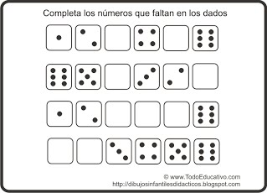

**CIERRE:** Ticket de salida

 ___________ 

En esta secuencia de seriación, qué tamaño falta, dibújalo

Crea una secuencia de seriación por altura, dibújala

|  |  |  |
| --- | --- | --- |
|  |  |  |

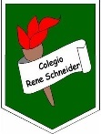Colegio René Schneider Chereau

Unidad Técnico Pedagógica

Margarita González Reyes

Prof. Diferencial Kínder

**GUÍA APRENDIZAJE COLABORATIVO PIE**

**Núcleo: Pensamiento Matemático Curso: kínder**

**Fecha: 04 y 07 de agosto 2020 Docente: Margarita González Reyes**

**Nombre del Estudiante: __________________________________________________________________________**

**I.- Objetivo de Aprendizaje:** OA 8. Resolver problemas simples de manera concreta y pictórica agregando o quitando hasta 10 elementos, comunicando las acciones llevadas a cabo.

**II.- Contenido:** Adición

**III.- Objetivo de la clase: Calcular adiciones de forma concreta, pictórica y simbólica.**

**IV.- Indicaciones generales:** Papitos: Para esta actividad necesitaras:

* Que el/la estudiante coloque su Nombre
* Lápiz de mina, lápices de colores
* Leer las instrucciones al niño/a
* Monitorear y orientar el trabajo
* Entregar actividad realiza en próxima entrega de material

**V.- Actividad a desarrollar:** Los estudiantes deberán realizar adiciones, para llegar a los resultados; pueden utilizar materiales concretos para realizar el conteo (porotos, lápices, pinzas de ropas, etc.), también se pueden guiar por imágenes. En la segunda actividad, deberán colocar el número de los elementos y en recuadro blanco deberán realizar la operación, con su resultado. La tercera actividad deberá realizar la suma, y buscar el resultado correcto.

En el desafío, deberán realizar la adición en lo posible de forma mental, y anotar el resultado (también puede realizar material para llegar al resultado y verificar el resultado)

Finalmente, el ticket de salida donde se realiza la retroalimentación de la actividad.

**VI.- Retroalimentación:** La retroalimentación se realizará a través de la devolución de la actividad terminada.

La actividad que realizaron hoy, está enfocada en el pensamiento matemático en operaciones básicas, siendo la ante sala para la resolución de problemas, basada en el área perceptivo cognitivo.

¡Felicitaciones, por el trabajo realizado!

**VII.- Fecha de envío: Enviar 12-agosto-2020, hasta las 13:00 hrs.**

**VIII.- Cómo y/o donde enviar**

Una vez finalizada la actividad enviar a través de fotos o scanner de la actividad realizada al siguiente correo: [margarita.gonzalez@colegio-reneschneider.cl](mailto:margarita.gonzalez@colegio-reneschneider.cl) o dejar actividad en colegio para revisión, cuando va a buscar material para trabajar en el hogar.

Colegio René Schneider Chereau

Unidad Técnico Pedagógica

Margarita González Reyes

Prof. Diferencial Kínder

**V.- Actividad a desarrollar**

1. Realiza las siguientes adiciones, apóyate en las imágenes para contar (recuerda debo agregar)

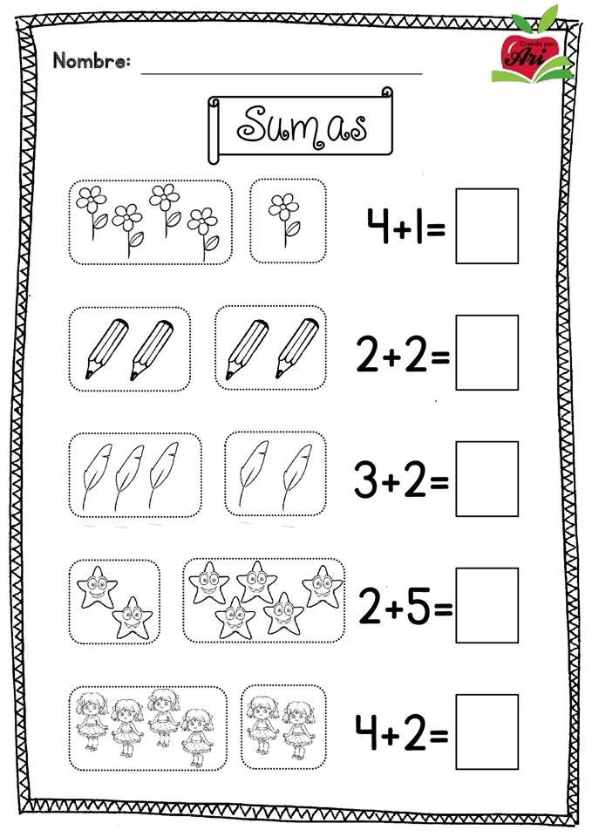

2.Realiza las siguientes adiciones, apóyate del ejemplo para que realices los mismos pasos

|  |
| --- |
| Ejemplo:  **1**  **2**  **1 + 2 = 3** |

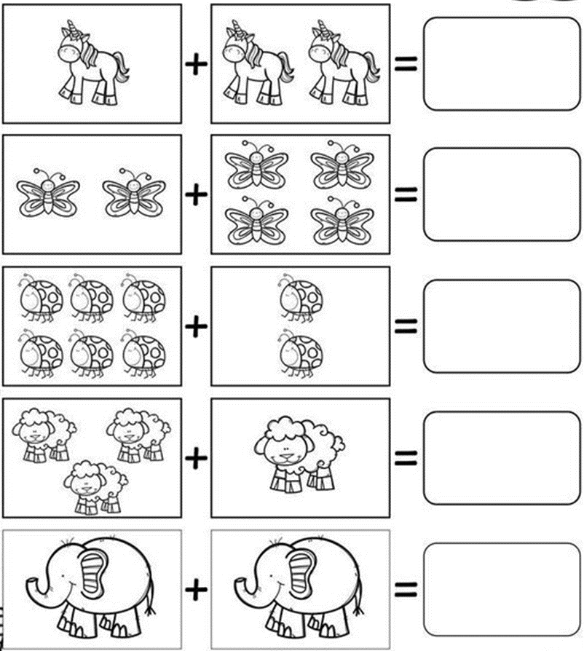

Colegio René Schneider Chereau

Unidad Técnico Pedagógica

Margarita González Reyes

Prof. Diferencial Kínder

3. Realiza las siguientes sumas (recuerda que puedes utilizar porotos o lápices para contar y llegar al resultado). Marca con una X la Respuesta correcta.

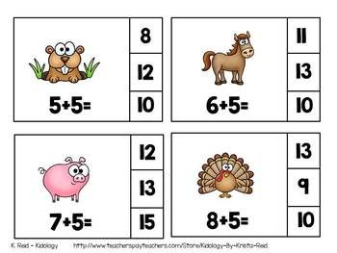

**Desafio:ahora debes escuchar atento para llegar al resultado…**

Raúl, tiene 2  , 8  y 3 

¿Cuántas Mascotas tiene Ed?

____________ Mascotas.

Ticket de salida:

|  |  |
| --- | --- |
| 1. De acuerdo a las actividades que realizaste que trabajamos hoy: 2. Adición b) Sustracción c) Suma | 2. en la primera actividad el resulatado de las estrella es:  a) 8 b) 6 c) 7 |
| 1. En la segunda actividad el resultado de las chinitas es: 2. 2+4= 6 b) 6+2= 8 c) 3+1=4 | 1. En esta ocasión que realizaste, para llegar a los resultados: 2. Quitaste elementos 3. b) agregaste elementos |